Dokumen Fungsional — Implementasi Odoo 19 (Levi's / EBR)
Table of Contents

Functional Document — Levi's / EBR Odoo 19
Functional Document

Dokumen Fungsional Implementasi Odoo 19
Levi's Indonesia — PT Era Busana Retailindo (EBR) PT Sinar Eka Selaras (SES) — 1 Head Office + 20 Toko
Dokumen ini menguraikan seluruh cakupan fungsional solusi Odoo 19 untuk Levi's: arsitektur modul, peran pengguna, alur proses bisnis lengkap dengan swimlane flowchart per peran, diagram status dokumen, dampak jurnal akuntansi, serta katalog fitur per modul.
Dokumen | Functional Document (FD)
Versi | 1.0
Tanggal | 13 Juli 2026
Platform | Odoo 19 Community + 29 modul kustom
Basis Data Acuan | prd_levis_begbal
Status | For Review

1. Pendahuluan
Introduction — tujuan dokumen, entitas, dan konvensi istilah

1.1 Tujuan & Cakupan Dokumen
Dokumen Fungsional (Functional Document / FD) ini adalah acuan tunggal yang menjelaskan apa yang dilakukan sistem Odoo 19 untuk Levi's Indonesia, siapa yang melakukannya, dan bagaimana setiap proses berdampak pada buku besar (General Ledger).
Cakupan dokumen:
- Seluruh modul kustom yang terpasang pada basis data Levi's — 29 modul.
- Modul standar Odoo yang menjadi tulang punggung proses (Purchase, Inventory, Point of Sale, Invoicing/Accounting), sejauh proses tersebut disentuh atau diubah oleh lapisan kustom.
- Alur proses bisnis dalam bentuk swimlane per peran pengguna, ditambah flowchart detail per fitur.
- Dampak akuntansi setiap transaksi kustom, disajikan sebagai tabel jurnal Debit/Kredit.
- Konfigurasi aktual — parameter sistem, penomoran, jurnal, dan scheduled action.
INFO — Dokumen pendamping
Panduan langkah-demi-langkah beserta tangkapan layar disajikan terpisah pada Manual Guide — Levi's / EBR Odoo 19. FD menjawab "apa dan mengapa"; Manual Guide menjawab "bagaimana caranya".

1.2 Entitas Legal & Struktur Operasi
Entitas / Objek | Keterangan
PT Era Busana Retailindo (EBR) | Entitas pemilik Chart of Accounts dan pelaporan keuangan. Perusahaan (res.company) tunggal di dalam basis data: PT. ERA Busana Retailindo.
PT Sinar Eka Selaras (SES) | Entitas operasional toko. Muncul di sistem sebagai penamaan Operating Unit toko: OLS SES - <NAMA MALL>.
Head Office | Satu Operating Unit: EBR - HEAD OFFICE. Menjadi OU bawaan untuk transaksi non-toko (pembelian kantor pusat, aset, dsb.).
Toko / Outlet | 20 Operating Unit aktif, masing-masing memiliki: 1 warehouse, 1 jurnal pembelian, 1 jurnal kas dengan akun kas 1102… tersendiri, dan 1 konfigurasi Point of Sale.
Distribution Center (DC) | Gudang pusat. Menjadi titik penerimaan barang dagangan (Trade) dan asal pengiriman ke toko.

1.3 Konvensi Bahasa & Glosarium
Narasi menggunakan Bahasa Indonesia. Istilah antarmuka Odoo dipertahankan dalam Bahasa Inggris agar sama persis dengan yang tampil di layar — misalnya Vendor Bill, bukan "Faktur Pemasok". Padanan istilah:
Istilah di Layar (EN) | Padanan Indonesia | Makna
Purchase Order (PO) | Pesanan Pembelian | Dokumen pemesanan barang/jasa ke vendor.
Goods Receipt (GR) / Receipt | Penerimaan Barang | Dokumen serah-terima barang fisik dari vendor.
Vendor Bill | Faktur Pembelian / Tagihan Vendor | Tagihan resmi dari vendor yang menimbulkan hutang.
GR/IR Clearing | Akun Antara Terima–Tagih | Goods Received, Not Invoiced — barang sudah diterima, faktur belum masuk.
Journal Entry | Jurnal / Entri Buku Besar | Baris pencatatan Debit–Kredit di GL.
Trade / Non-Trade | Dagangan / Non-Dagangan | Pemisahan pembelian barang dagangan vs operasional.
Operating Unit (OU) | Unit Operasi | Dimensi analitik: Head Office atau salah satu toko.
Scrap | Penghapusan Stok | Barang rusak/hilang dikeluarkan dari persediaan.
Cycle Count | Stok Opname Berkala | Perhitungan fisik sebagian stok secara terjadwal.
Fixed Asset | Aktiva Tetap | Aset berumur panjang yang disusutkan.
Depreciation | Depresiasi / Penyusutan | Pembebanan nilai aset secara berkala.
Revaluation | Revaluasi | Penyesuaian nilai aset ke nilai wajar (PSAK 16 / IAS 16).
Credit Note | Nota Kredit | Pengurang tagihan — dipakai pada retur pembelian.
Withholding Tax | PPh Potong-Pungut | Pajak yang dipotong dari pembayaran ke vendor.
Bukti Potong (Bupot) | — | Bukti pemotongan PPh yang diserahkan ke vendor & DJP.
Trial Balance | Neraca Saldo | Ringkasan saldo seluruh akun.
Aged Payable / Receivable | Umur Hutang / Piutang | Pengelompokan saldo berdasarkan umur.

2. Arsitektur Solusi
Solution architecture — dari file sumber EBR sampai laporan keuangan

2.1 Diagram Arsitektur Menyeluruh
Solusi Levi's terdiri dari empat lapisan. (1) Data operasional toko lahir di sistem EBR/SAP dan di-export sebagai berkas "X" (X101, X24DN, X70D, dst.). (2) Lapisan adapter custom_retail_import menarik berkas tersebut dan mengubahnya menjadi record Odoo. (3) Odoo Core mencatat produk, POS, stok, dan jurnal. (4) Lapisan lokalisasi Levi's menyisipkan aturan bisnis khas EBR — Trade/Non-Trade, GR/IR, Operating Unit, COGS periodik — sebelum akhirnya menghasilkan laporan dan dokumen PDF.
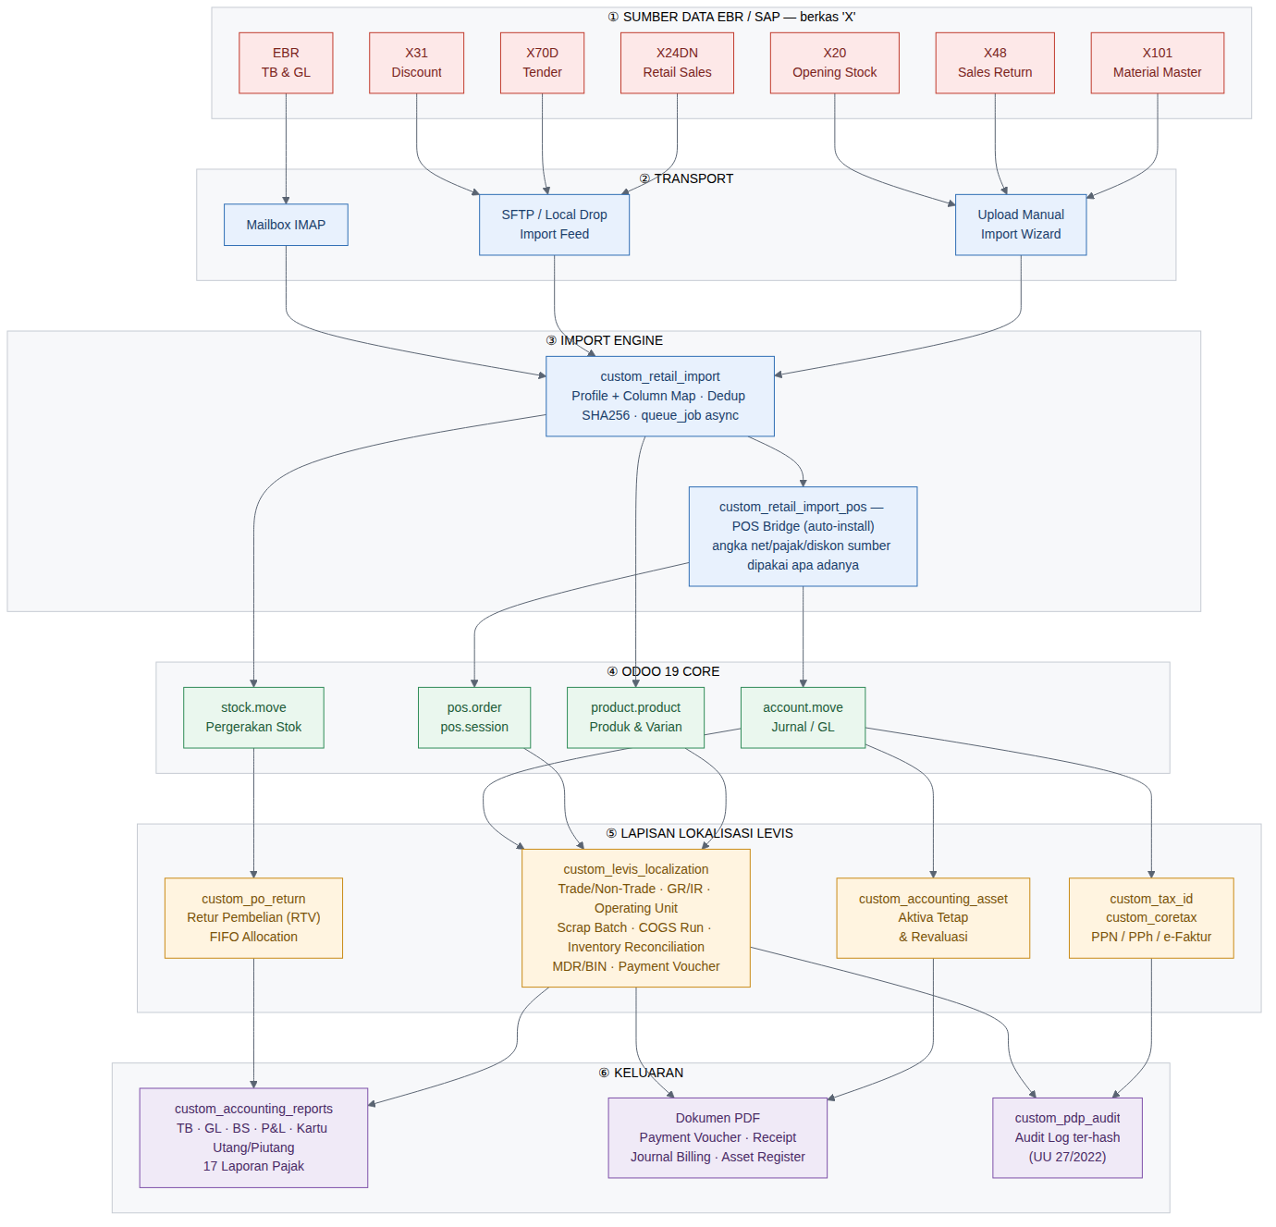
Gambar 1. Arsitektur solusi Levi's — enam lapisan, dari berkas sumber EBR/SAP hingga laporan dan dokumen PDF. Perhatikan bahwa custom_retail_import sengaja tidak bergantung pada modul Point of Sale; perilaku POS diletakkan pada modul jembatan custom_retail_import_pos yang ter-install otomatis.

2.2 Daftar Modul Standar Odoo
Modul bawaan Odoo 19 Community yang menjadi fondasi dan disentuh oleh lapisan kustom:
Modul | Menu Utama | Peran dalam Solusi Levi's
account | Invoicing | Buku besar, Chart of Accounts, Vendor Bill, Customer Invoice, pembayaran, rekonsiliasi. Fondasi seluruh dampak akuntansi.
purchase + purchase_stock | Purchase | RFQ → Purchase Order → penerimaan. Diperluas dengan Purchase Type Trade/Non-Trade dan penomoran terpisah.
stock + stock_account | Inventory | Warehouse, lokasi, Receipt/Delivery, Lot/Serial, valuasi persediaan. Diperluas dengan blokir over-receipt dan jurnal Goods Receipt kustom.
point_of_sale | Point of Sale | Sesi POS, order, metode pembayaran, jurnal penutup sesi. Menjadi target replay data penjualan toko dari X24DN.
product | Inventory ▸ Products | Master produk & varian. Katalog Levi's berukuran besar: ± 32.000 template, ratusan ribu varian (atribut Size × Inseam).
mail | — | Chatter, aktivitas, dan jejak perubahan pada dokumen.
queue_job (OCA) | Job Queue | Eksekusi impor besar secara asinkron (mis. X101 ± 160.000 varian). Kanal: root.retail_import.

2.3 Daftar Modul Kustom
29 modul kustom terpasang. Dikelompokkan menurut fungsinya:
Modul | Versi | Fungsi
A. Lokalisasi Khusus Levi's
custom_levis_localization | 19.0.1.18.0 | Modul inti. 14 fitur: Trade/Non-Trade, GR/IR, Operating Unit, Scrap Batch, COGS Periodik, Inventory Reconciliation, MDR/BIN kartu, Payment Voucher & Receipt, kontrol over-receipt, HS Code, master bank Indonesia.
custom_levis_asset_accounts | 19.0.2.0.0 | Data seed 6 kategori aktiva tetap EBR + akun revaluasi PSAK 16.
B. Integrasi Data Toko
custom_retail_import | 19.0.0.16.0 | Adapter berkas EBR/SAP (X101, X24DN, X70D, X31, X48, X20, TB, GL). Tiga transport: upload manual, SFTP feed, mailbox IMAP.
custom_retail_import_pos | 19.0.0.4.0 | Jembatan POS (auto-install). Memaksa angka net/pajak/diskon mengikuti berkas sumber persis, menghilangkan selisih pembulatan.
custom_product_barcode | 19.0.0.1.0 | Satu varian boleh memiliki banyak GTIN/barcode. Wajib untuk pencocokan SKU dari berkas X.
C. Akuntansi & Pelaporan
custom_accounting_full | 19.0.0.3.1 | Chart of Accounts PSAK, konsolidasi, dimensi cabang, blokir referensi Vendor Bill ganda.
custom_accounting_reports | 19.0.0.3.0 | Mesin laporan dinamis: Trial Balance, GL, Balance Sheet, P&L, Cash Flow, Aged Payable/Receivable, Kartu Utang/Piutang, GL Analysis, dan 17 Laporan Pajak.
custom_accounting_asset | 19.0.0.4.0 | Aktiva tetap: registrasi, depresiasi garis lurus, revaluasi, pelepasan, Asset Register.
custom_accounting_recurring | — | Jurnal berulang (recurring journal).
custom_bank_import | — | Impor rekening koran bank untuk rekonsiliasi.
D. Pengadaan
custom_po_return | 19.0.0.1.0 | Retur pembelian (RTV) berbasis kuantitas dengan mesin alokasi FIFO lintas PO/GR, serta Credit Note per faktur asal.
custom_approval_engine | 19.0.0.1.0 | Matriks otorisasi bertingkat, delegasi, out-of-office, eskalasi SLA. Dipakai untuk persetujuan PO.
E. Perpajakan & Kepatuhan
custom_tax_id | 19.0.0.2.1 | PPh potong-pungut: 107 kode objek pajak EBR, deteksi otomatis saat Bill di-post, aturan tarif (PPh 23 naik 2%→4% tanpa NPWP, PPh 26 untuk vendor asing).
custom_coretax | 19.0.0.3.0 | Coretax DJP: register NSFP, e-Faktur XML, penyimpanan Sertel.
custom_coretax_bupot | 19.0.0.1.0 | Bukti Potong Unifikasi (PPh 22/23/4(2)/15/26) + export XML sesuai skema Coretax.
custom_pdp_core, custom_pdp_audit, custom_pdp_consent | — | Kepatuhan UU 27/2022 (PDP). custom_pdp_audit menulis audit log yang di-hash chain (SHA256, append-only) untuk setiap aksi akuntansi.
l10n_erajaya | 19.0.1.0.0 | Template Chart of Accounts EBR: CoA 10-digit Indonesia + set pajak PPN/PPh lengkap.
F. Gudang (WMS)
custom_wms_putaway | 19.0.0.1.0 | Mesin putaway bertingkat untuk DC.
custom_wms_cycle_count | 19.0.0.1.0 | Stok opname berkala berbasis rencana + alur persetujuan selisih.
custom_barcode | — | Pemindaian barcode untuk operasi gudang.
G. Pendukung Platform
custom_core | 19.0.0.1.0 | Fondasi: mixin bersama dan kategori hak akses platform.
custom_pos_id | 19.0.0.1.0 | Lokalisasi POS Indonesia: QRIS, pembulatan rupiah, e-receipt.
custom_home_console, custom_documents, custom_sign, custom_helpdesk, custom_spreadsheet, custom_studio_lite, custom_whatsapp, custom_ai_bridge, custom_adapter_framework | — | Modul platform tambahan (konsol beranda, manajemen dokumen, tanda tangan digital, helpdesk, spreadsheet, kustomisasi ringan, notifikasi WhatsApp, jembatan AI, kerangka adapter).

3. Peran Pengguna & Hak Akses
User roles & access rights

3.1 Peta Peran Organisasi
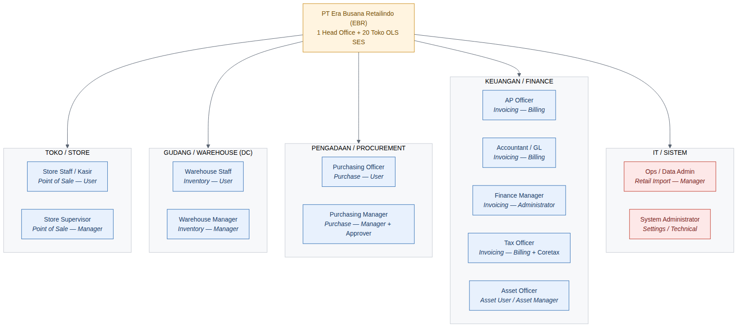
Gambar 2. Peta peran pengguna Levi's. Nama grup akses Odoo dicetak miring. Tidak ada grup akses baru yang dibuat oleh custom_levis_localization — modul ini menumpang pada grup standar Odoo.

3.2 Matriks Peran → Grup Akses → Menu
Peran | Grup Akses Odoo | Menu yang Dapat Diakses | Wewenang Utama
[TOKO] Store Staff / Kasir | Point of Sale / User | Point of Sale | Membuka & menutup sesi POS, mencatat penjualan. Catatan: pada model operasi Levi's, penjualan direkam di sistem EBR dan masuk ke Odoo lewat impor — bukan diketik ulang.
[TOKO] Store Supervisor | Point of Sale / Manager | Point of Sale ▸ Orders / Sessions / Reporting | Menutup sesi, meninjau order, melihat laporan penjualan toko.
[GUDANG] Warehouse Staff | Inventory / User | Inventory ▸ Overview / Transfers / Products | Menerima barang (Receipt), memvalidasi transfer, membuat Scrap Batch (tidak boleh menghapus).
[GUDANG] Warehouse Manager | Inventory / Manager | Inventory (penuh) + Inventory ▸ Operations ▸ Scrap Batches | Validasi Scrap Batch, menyetujui selisih Cycle Count, konfigurasi warehouse & lokasi. Akses baca ke Inventory Reconciliation & Periodic COGS.
[BELI] Purchasing Officer | Purchase / User | Purchase ▸ Orders, Purchase ▸ Orders ▸ PO Returns | Membuat RFQ & PO (memilih Trade/Non-Trade), membuat PO Return. Akses baca ke peta akun Trade/Non-Trade.
[BELI] Purchasing Manager | Purchase / Manager + Approver | Purchase (penuh) + Approvals | Menyetujui PO sesuai matriks otorisasi, mengelola vendor & harga.
[FINANCE] AP Officer | Invoicing / Billing | Invoicing ▸ Vendors | Membuat & posting Vendor Bill, Register Payment (termasuk Admin Fee & Card BIN), mencetak Payment Voucher. Akses penuh ke baris biaya administrasi.
[FINANCE] Accountant / GL | Invoicing / Billing | Invoicing ▸ Accounting, Invoicing ▸ Reporting | Jurnal manual, rekonsiliasi, menjalankan laporan.
[FINANCE] Finance Manager | Invoicing / Administrator | Invoicing (penuh), termasuk Invoicing ▸ Accounting ▸ Inventory Reconciliation dan ▸ Periodic COGS | Akses eksklusif untuk membuat/mengubah Inventory Reconciliation, Periodic COGS, Card BIN/MDR, dan peta akun Trade/Non-Trade. Menetapkan Lock Date.
[PAJAK] Tax Officer | Invoicing / Billing + Coretax | Invoicing ▸ Pajak Indonesia, Invoicing ▸ Reporting ▸ Reports ▸ Laporan Pajak, Invoicing ▸ Bupot Unifikasi | Mengelola Withholding Lines & Bukti Potong, NSFP, e-Faktur, Faktur Pengganti, Pre-Export Validation, dan seluruh laporan pajak.
[FINANCE] Asset Officer | Asset User / Asset Manager | Invoicing ▸ Assets | Registrasi aset, konfirmasi, posting depresiasi, revaluasi, pelepasan, cetak Asset Register. Asset Manager diperlukan untuk mengubah konfigurasi Groups & Locations.
[IT] Ops / Data Admin | Retail Import / Manager | Retail Import (termasuk ▸ Configuration) | Menjalankan impor, meninjau log, mengelola Import Profiles, Feeds, dan Mailboxes. Grup Retail Import / User hanya bisa membaca konfigurasi dan menjalankan wizard impor.
[IT] System Administrator | Settings / Technical Features | Settings ▸ Technical | System Parameters (feature flags), Scheduled Actions, manajemen pengguna & grup akses.
PERHATIAN — Perhatian pemisahan tugas
(segregation of duties)
Parameter sistem seperti retail_import.x24_post_enabled dan custom_levis_localization.suppress_gr_journal mengubah perilaku posting jurnal. Karena itu, akses ke Settings ▸ Technical ▸ System Parameters harus dibatasi pada System Administrator, dan setiap perubahan wajib melalui persetujuan Finance Manager.

4. Dimensi Operating Unit (OU)
Bagaimana setiap angka di buku besar tahu ia milik toko yang mana
EBR menjalankan satu perusahaan legal tetapi 21 pusat biaya operasional. Odoo Community tidak memiliki fitur Operating Unit bawaan, sehingga solusi ini mengimplementasikannya sebagai Analytic Plan bernama Operating Unit. Setiap toko dan Head Office adalah satu analytic account di dalam plan tersebut.
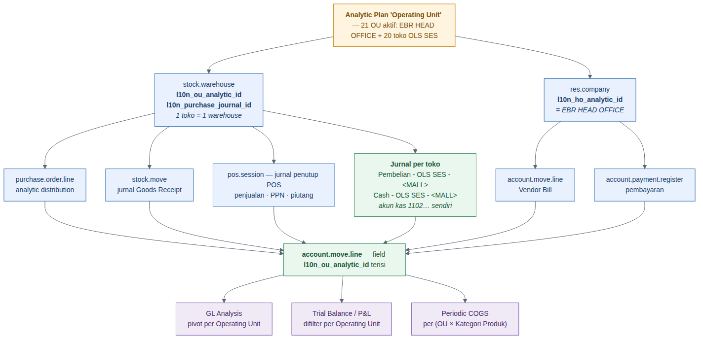
Gambar 3. Aliran dimensi Operating Unit — dari master (warehouse & company) ke titik-titik stempel, lalu ke buku besar dan pelaporan.

Bagaimana OU terisi otomatis
Dokumen | Sumber OU | Field yang diisi
Purchase Order Line | Warehouse pada PO → l10n_ou_analytic_id | analytic_distribution (digabung, tidak menimpa distribusi lain)
Jurnal Goods Receipt | Warehouse pada Receipt | account.move.line.l10n_ou_analytic_id
Vendor Bill | Diturunkan dari PO; jika tanpa PO, dari Head Office | account.move.l10n_ou_analytic_id
Jurnal penutup POS | Warehouse dari pos.config toko | Baris penjualan, PPN, dan piutang — semuanya distempel
Payment | Diisi manual atau diturunkan dari tagihan yang dibayar | account.payment.register.l10n_ou_analytic_id

Jurnal khusus per toko
Selain dimensi analitik, tiap toko memiliki jurnal fisik tersendiri agar rekonsiliasi kas dapat dilakukan per outlet:
- Jurnal Pembelian — Pembelian - OLS SES - <MALL> (20 jurnal) + Pembelian - EBR - HEAD OFFICE.
- Jurnal Kas — Cash - OLS SES - <MALL>, masing-masing dengan akun kas 1102… tersendiri, sehingga saldo kas per toko langsung terbaca di Trial Balance.
CATATAN — Manfaat pelaporan
Karena setiap baris jurnal membawa OU, laporan GL Analysis dapat disajikan sebagai pivot per Operating Unit, dan Periodic COGS dihitung per kombinasi (Operating Unit × Kategori Produk) — bukan hanya total perusahaan.

5. Proses Bisnis & Swimlane per Peran
Business processes — setiap alur digambar sebagai swimlane, disertai dampak jurnalnya

5.1 Retail Sales-to-Cash (Impor Data Toko)
Ini adalah alur dengan volume terbesar. Penjualan tidak diketik di Odoo; penjualan terjadi di sistem kasir EBR, lalu direplay ke Odoo sebagai pos.order berikut jurnalnya. Tujuannya agar buku besar Odoo persis sama dengan angka sumber EBR — selisih Rp 0.
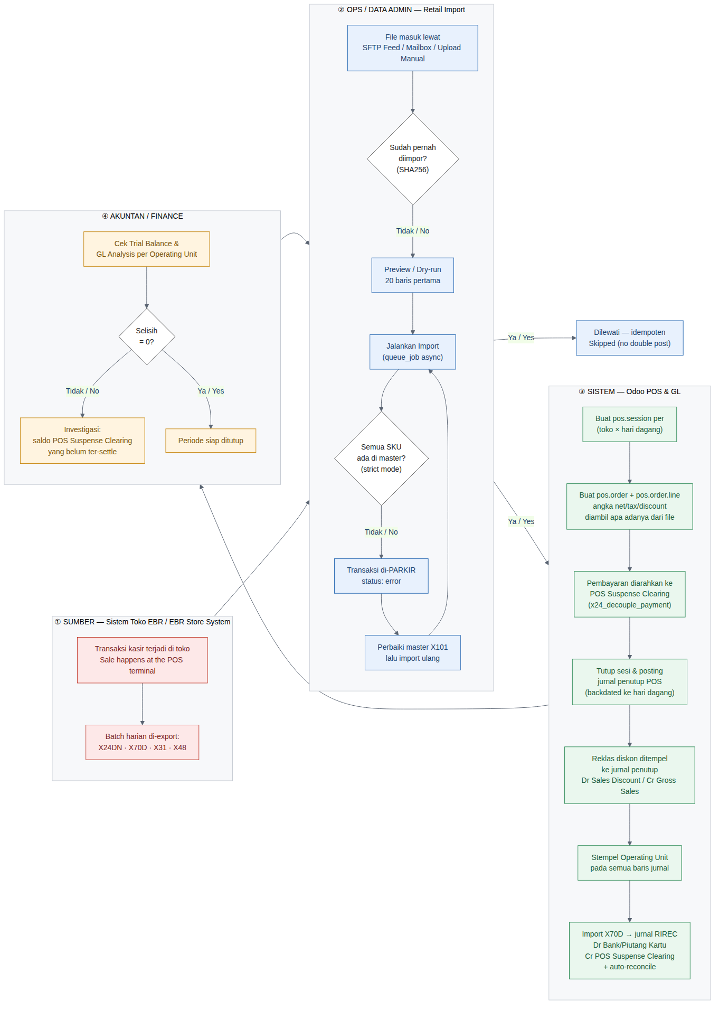
Gambar 4. Swimlane Retail Sales-to-Cash. Empat lajur: sumber EBR, Ops/Data Admin, sistem Odoo, dan Finance.

Berkas sumber dan perannya
Berkas | Isi | Menjadi apa di Odoo
X101 | Material Master (SKU, kategori, harga, GTIN) | product.template + product.product, kategori 3 tingkat, atribut Size & Inseam, barcode alternatif.
X24DN | Detail penjualan retail per baris transaksi | pos.order + pos.order.line. Sumber kebenaran untuk pajak, diskon, dan retur.
X70D | Detail alat bayar (tender) | Jurnal RIREC — memindahkan saldo dari POS Suspense Clearing ke Bank/Piutang Kartu, lalu auto-reconcile.
X31 | Jurnal diskon | Jurnal RIADJ — reklasifikasi diskon. (Alternatif dari reklas diskon internal X24DN — lihat peringatan di bawah.)
X48 | Retur penjualan | pos.order bertipe refund.
X20 | Saldo stok awal | Penyesuaian persediaan awal. Sekali jalan, dikunci oleh penanda levis.x20_opening_stock_applied.
TB & GL | Neraca Saldo & Buku Besar EBR | Saldo awal dan detail GL periode berjalan.

Mekanisme kunci
Mekanisme | Penjelasan
Idempotensi | Setiap berkas di-hash SHA256. Berkas yang sama tidak akan pernah diposting dua kali, meskipun tidak sengaja diunggah ulang.
Dry-run / Preview | Wizard impor menampilkan 20 baris pertama hasil pemetaan kolom sebelum data ditulis — untuk memverifikasi bahwa format berkas belum berubah.
Strict Product Mode  x24_strict_product = 1 | Transaksi yang memuat SKU tidak ada di master X101 akan diparkir sebagai error, bukan dibuatkan produk asal-asalan. Ini mencegah pendapatan bocor ke akun "Gross Sales – Others".
Decouple Payment  x24_decouple_payment = 1 | Saat X24DN diimpor, pembayaran belum diketahui rinciannya. Maka seluruh nilai penjualan diparkir di akun POS Suspense Clearing. Saat X70D masuk, saldo itu dipindahkan ke Bank / Piutang Kartu yang sebenarnya dan di-reconcile.
Sesi harian per toko  x24_close_sessions = 1 | Dibuat satu pos.session per (toko × hari dagang), lalu ditutup dan jurnalnya di-backdate ke tanggal dagang — bukan tanggal impor. Ini menjaga laporan per periode tetap benar.
Angka sumber dipakai apa adanya | Modul jembatan POS memaksa Odoo memakai nilai net, tax, dan discount dari berkas, bukan menghitung ulang. Tanpa ini, pembulatan pajak per-order Odoo vs pemotongan per-baris di X24DN menimbulkan selisih ± Rp 1 per baris (± Rp 7.145 per bulan).
PENTING — Risiko: diskon terhitung dua kali
Parameter retail_import.x24_discount_reclass dan retail_import.x31_post_enabled bersifat saling eksklusif. Keduanya mereklasifikasi diskon yang sama. Jika keduanya aktif, Gross Sales akan digelembungkan dua kali. Konfigurasi saat ini: x24_discount_reclass = 1, x31_post_enabled = 0 — sudah benar.

Dampak jurnal — penjualan satu hari di satu toko
Ilustrasi: penjualan bruto Rp 111.000 (termasuk PPN 11%), diskon Rp 10.000, dibayar Rp 60.000 tunai dan Rp 51.000 kartu kredit.

① Saat X24DN diimpor — jurnal penutup sesi POS
Akun | Operating Unit | Debit | Kredit
POS Suspense Clearing | OLS SES – <MALL> | 111.000 | —
Gross Sales – <Kategori> | OLS SES – <MALL> | — | 100.000
PPN Keluaran | OLS SES – <MALL> | — | 11.000

② Reklasifikasi diskon — ditempel pada jurnal penutup yang sama
Akun | Operating Unit | Debit | Kredit
Sales Discount – <Kategori> | OLS SES – <MALL> | 10.000 | —
Gross Sales – <Kategori> | OLS SES – <MALL> | — | 10.000
Karena ditempel pada jurnal penutup toko tersebut di hari dagang tersebut, reklasifikasi ini otomatis membawa Operating Unit dan tanggal yang benar tanpa konfigurasi tambahan.

③ Saat X70D diimpor — jurnal RIREC (settlement)
Akun | Operating Unit | Debit | Kredit
Cash – OLS SES – <MALL> | OLS SES – <MALL> | 60.000 | —
Piutang Kartu Kredit | OLS SES – <MALL> | 51.000 | —
POS Suspense Clearing | OLS SES – <MALL> | — | 111.000
CATATAN — Kontrol saldo
Setelah kedua berkas terimpor, saldo POS Suspense Clearing = 0. Saldo yang tersisa di akun ini pada akhir periode berarti ada penjualan yang belum ada data alat bayarnya (X70D belum masuk) — ini adalah indikator kontrol utama bagi Accountant.

5.2 Procure-to-Pay — Trade (Barang Dagangan)
Alur pembelian barang dagangan Levi's, dari PO sampai pembayaran vendor. Yang membedakannya dari Odoo standar: pemisahan Trade/Non-Trade, blokir over-receipt, dan akun GR/IR Clearing.
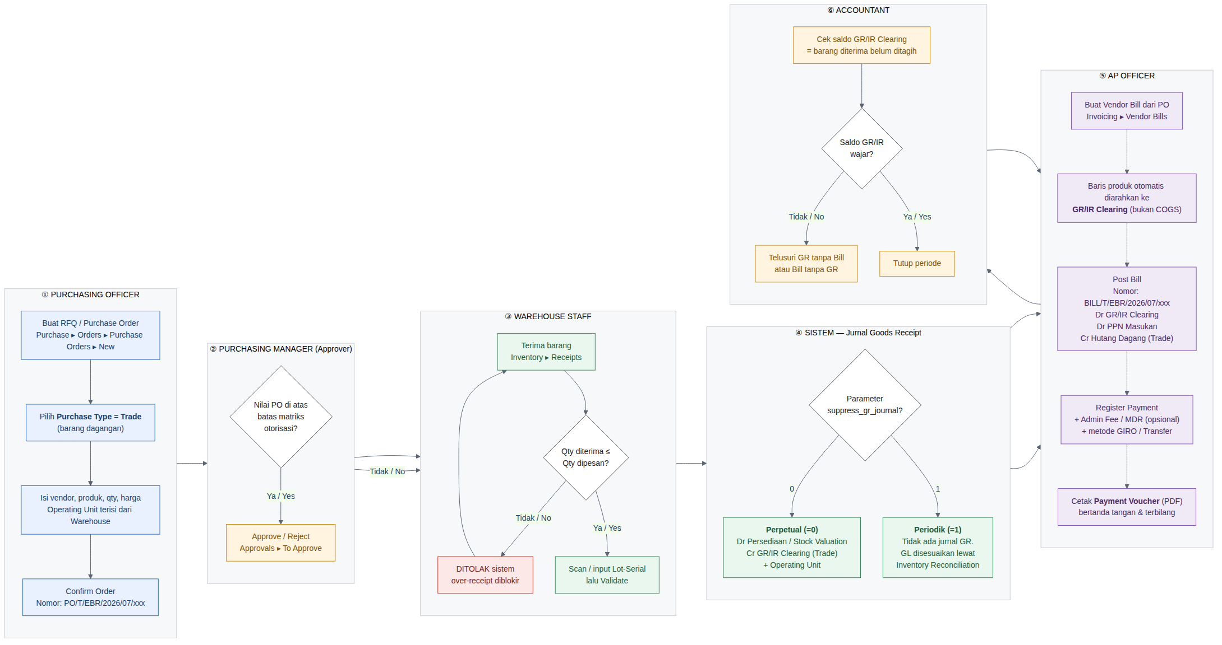
Gambar 5. Swimlane Procure-to-Pay Trade — enam lajur peran.

Aturan bisnis yang ditegakkan sistem
Aturan | Perilaku Sistem
Purchase Type wajib dipilih | Field Purchase Type (Trade / Non-Trade) muncul di form PO. Pilihan ini menentukan penomoran, akun hutang, dan akun GR/IR.
Penomoran terpisah | Trade: PO/T/EBR/2026/07/xxx · Non-Trade: PO/NT/EBR/2026/07/xxx. Nomor reset bulanan.
Blokir over-receipt | Saat Validate Receipt, jika kuantitas diterima melebihi kuantitas dipesan, sistem menolak. Ini mencegah penerimaan liar di luar PO.
Baris receipt harus berasal dari PO | Sistem menolak baris pada Receipt yang tidak terkait ke baris PO manapun.
Akun hutang otomatis | Baris hutang pada Bill dipetakan ulang sesuai Purchase Type: Trade → Hutang Dagang 2103100001; Non-Trade → Hutang Non-Dagang 2103300001.

Dua mode jurnal Goods Receipt
Parameter custom_levis_localization.suppress_gr_journal memilih kebijakan valuasi persediaan. Konfigurasi saat ini: 0 (Perpetual).
Nilai | Mode | Perilaku
0 AKTIF | Perpetual | Setiap Goods Receipt langsung membentuk jurnal valuasi: Dr Persediaan / Cr GR/IR Clearing. Persediaan di GL selalu sinkron dengan stok fisik.
1 | Periodik | Jurnal GR (dan jurnal retur vendor) ditekan — tidak terbentuk. Nilai persediaan di GL disesuaikan secara berkala lewat Inventory Reconciliation.

Dampak jurnal — Trade, pembelian Rp 100.000 + PPN 11%

① Goods Receipt (mode Perpetual)
Akun | Operating Unit | Debit | Kredit
Persediaan / Stock Valuation | EBR – HEAD OFFICE | 100.000 | —
GR/IR Clearing (Trade) | EBR – HEAD OFFICE | — | 100.000

② Vendor Bill di-post
Akun | Operating Unit | Debit | Kredit
GR/IR Clearing (Trade) | EBR – HEAD OFFICE | 100.000 | —
PPN Masukan | EBR – HEAD OFFICE | 11.000 | —
Hutang Dagang 2103100001 | EBR – HEAD OFFICE | — | 111.000

③ Pembayaran
Akun | Operating Unit | Debit | Kredit
Hutang Dagang | EBR – HEAD OFFICE | 111.000 | —
Bank | EBR – HEAD OFFICE | — | 111.000

5.3 Konsep GR/IR Clearing
GR/IR (Goods Received / Invoice Received) adalah akun antara yang menjembatani selisih waktu antara barang datang dan faktur datang. Tanpa akun ini, barang yang sudah diterima tetapi fakturnya belum masuk tidak terlihat sebagai kewajiban di neraca.
Peristiwa | Jurnal yang terbentuk | Saldo GR/IR sesudahnya | Arti bagi Finance
Hari 1  Barang diterima  Goods Receipt | Dr Persediaan 100  Cr GR/IR Clearing 100 | 100 (Kredit) | Barang sudah ada di gudang, faktur belum datang. Inilah Goods Received, Not Invoiced — kewajiban yang riil tapi belum bernomor faktur.
Hari 5  Faktur datang  Vendor Bill | Dr GR/IR Clearing 100  Dr PPN Masukan 11  Cr Hutang Dagang 111 | 0 — seimbang | GR/IR kosong kembali. Hutang kini resmi tercatat atas nama vendor.
Hari 35  Pembayaran | Dr Hutang Dagang 111  Cr Bank 111 | 0 | Siklus selesai.
CATATAN — Mengapa akun ini penting
Tanpa GR/IR, faktur vendor langsung membebani COGS/Beban. Akibatnya barang yang sudah diterima tetapi belum ditagih tidak muncul sebagai kewajiban di neraca — laporan keuangan understated. Saldo GR/IR pada akhir periode = nilai barang yang sudah diterima namun fakturnya belum masuk, dan angka itu wajib dapat dijelaskan saat tutup buku.
PENTING — Jebakan teknis yang wajib diketahui
Akun GR/IR harus bertipe Current Liability (Liabilitas Lancar), bukan Payable (Hutang Usaha). Tipe Payable memicu aturan due date Odoo dan menyebabkan posting Bill gagal atau salah. Ini adalah kesalahan konfigurasi yang pernah terjadi dan sudah diperbaiki.

Pemetaan akun GR/IR
Stream | Akun Hutang | Akun GR/IR | Sumber Konfigurasi
Trade | 2103100001 Hutang Dagang | Per kategori: 2103109121 textile · …122 footwear · …123 accessories · …124 miscellaneous | Diturunkan dari akun valuasi kategori (Stock Variation Account pada akun, bukan pada kategori)
Non-Trade | 2103300001 Hutang Non-Dagang | 2103300008 | Invoicing ▸ Configuration ▸ Trade / Non-Trade Accounts

5.4 Procure-to-Pay — Non-Trade (Operasional)
Pembelian di luar barang dagangan: ATK, jasa, sewa, perbaikan, konsultan. Perbedaan utama dari alur Trade: penomoran PO/NT/…, hutang masuk ke Hutang Non-Dagang, biaya langsung ke akun beban, dan — yang penting — pemotongan PPh dapat terpicu otomatis.
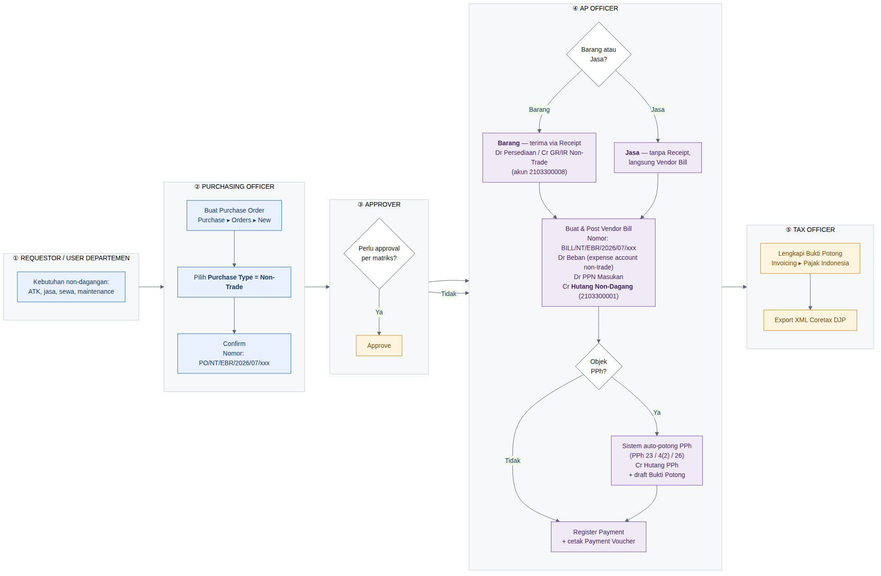
Gambar 6. Swimlane Procure-to-Pay Non-Trade, termasuk percabangan Barang vs Jasa dan pemicu PPh.

Dampak jurnal — jasa konsultan Rp 100.000, PPN 11%, PPh 23 sebesar 2%
Akun | Debit | Kredit
Beban Jasa Profesional | 100.000 | —
PPN Masukan | 11.000 | —
Hutang Non-Dagang 2103300001 | — | 109.000
Hutang PPh 23 | — | 2.000
Vendor menerima Rp 109.000; PPh Rp 2.000 disetorkan EBR ke negara, dan vendor menerima Bukti Potong.

5.5 Retur Pembelian (RTV)
Retur barang ke vendor. Tantangannya: satu SKU bisa pernah dibeli lewat beberapa PO berbeda dengan harga berbeda. Modul custom_po_return menyelesaikannya dengan mesin alokasi FIFO — pengguna cukup memasukkan produk dan kuantitas, sistem yang menentukan PO/GR/Bill asal dan harganya.
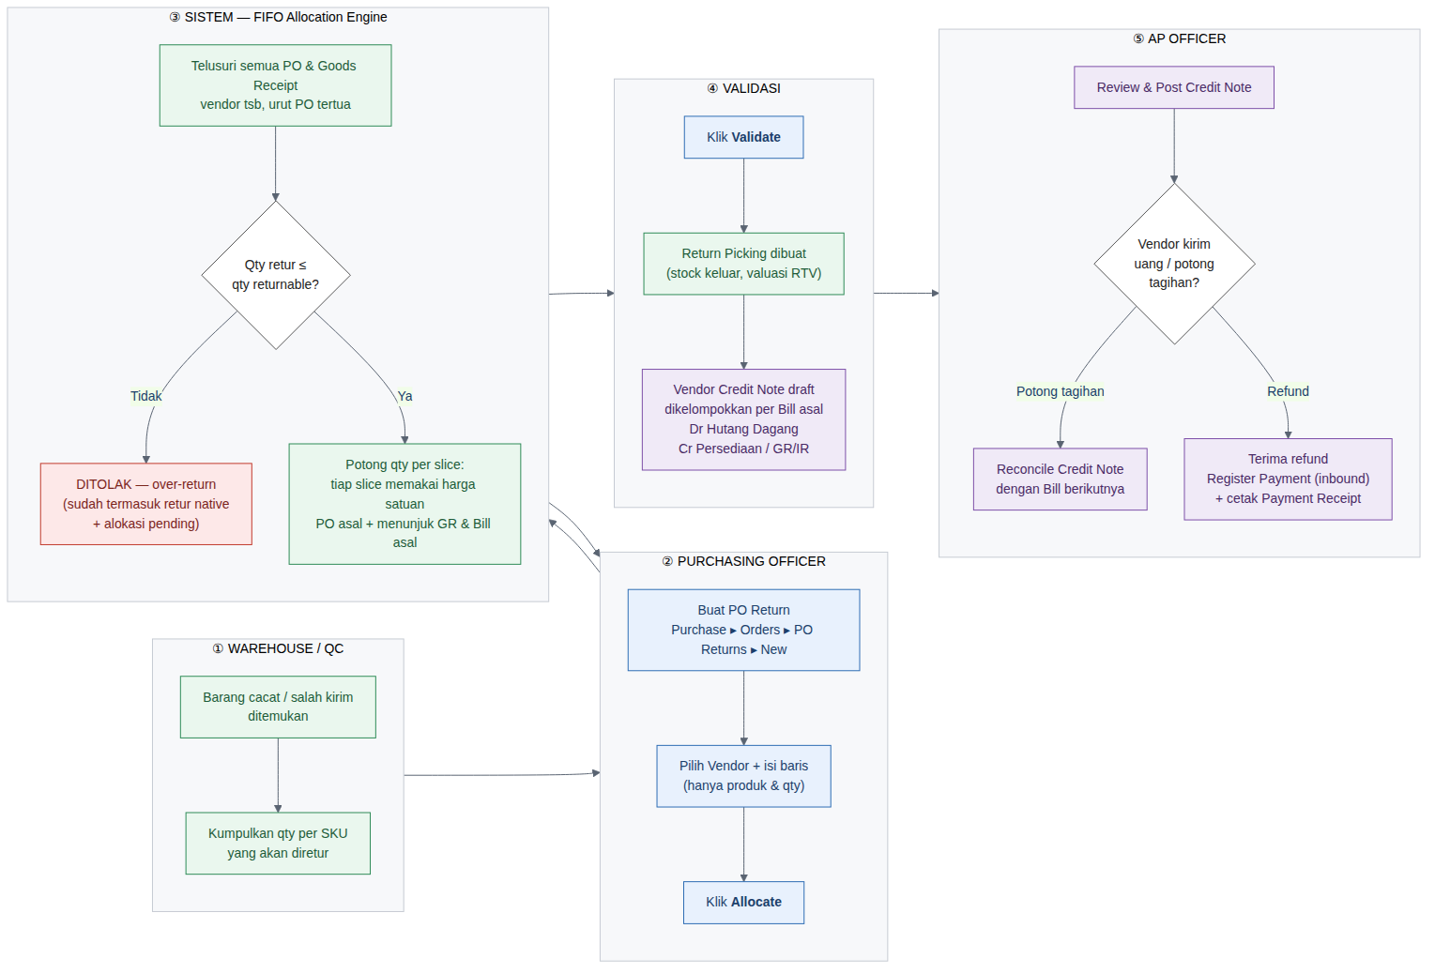
Gambar 7. Swimlane Retur Pembelian (RTV). Nomor dokumen: RTV/2026/xxx.

Cara kerja mesin alokasi FIFO
- Pengguna mengisi kuantitas saja. Tidak perlu tahu PO mana yang akan dipotong.
- Sistem menelusuri seluruh PO & Goods Receipt vendor tersebut, diurutkan dari PO tertua.
- Kuantitas dipotong per slice. Setiap slice memakai harga satuan PO asalnya, dan mencatat Receipt serta Vendor Bill mana yang menjadi dasarnya.
- Proteksi over-return. Kuantitas yang boleh diretur = kuantitas diterima − retur yang sudah pernah terjadi − alokasi yang masih pending. Melebihi itu, sistem menolak.
- Validate menghasilkan dua dokumen: Return Picking (stok keluar + jurnal valuasi RTV) dan Vendor Credit Note berstatus draft, dikelompokkan per Bill asal.

Dampak jurnal — retur 10 unit @ Rp 10.000
Akun | Debit | Kredit
Return Picking — barang keluar
GR/IR Clearing (Trade) | 100.000 | —
Persediaan / Stock Valuation | — | 100.000
Vendor Credit Note — tagihan berkurang
Hutang Dagang | 111.000 | —
GR/IR Clearing (Trade) | — | 100.000
PPN Masukan | — | 11.000

5.6 Operasi Gudang: Scrap & Cycle Count
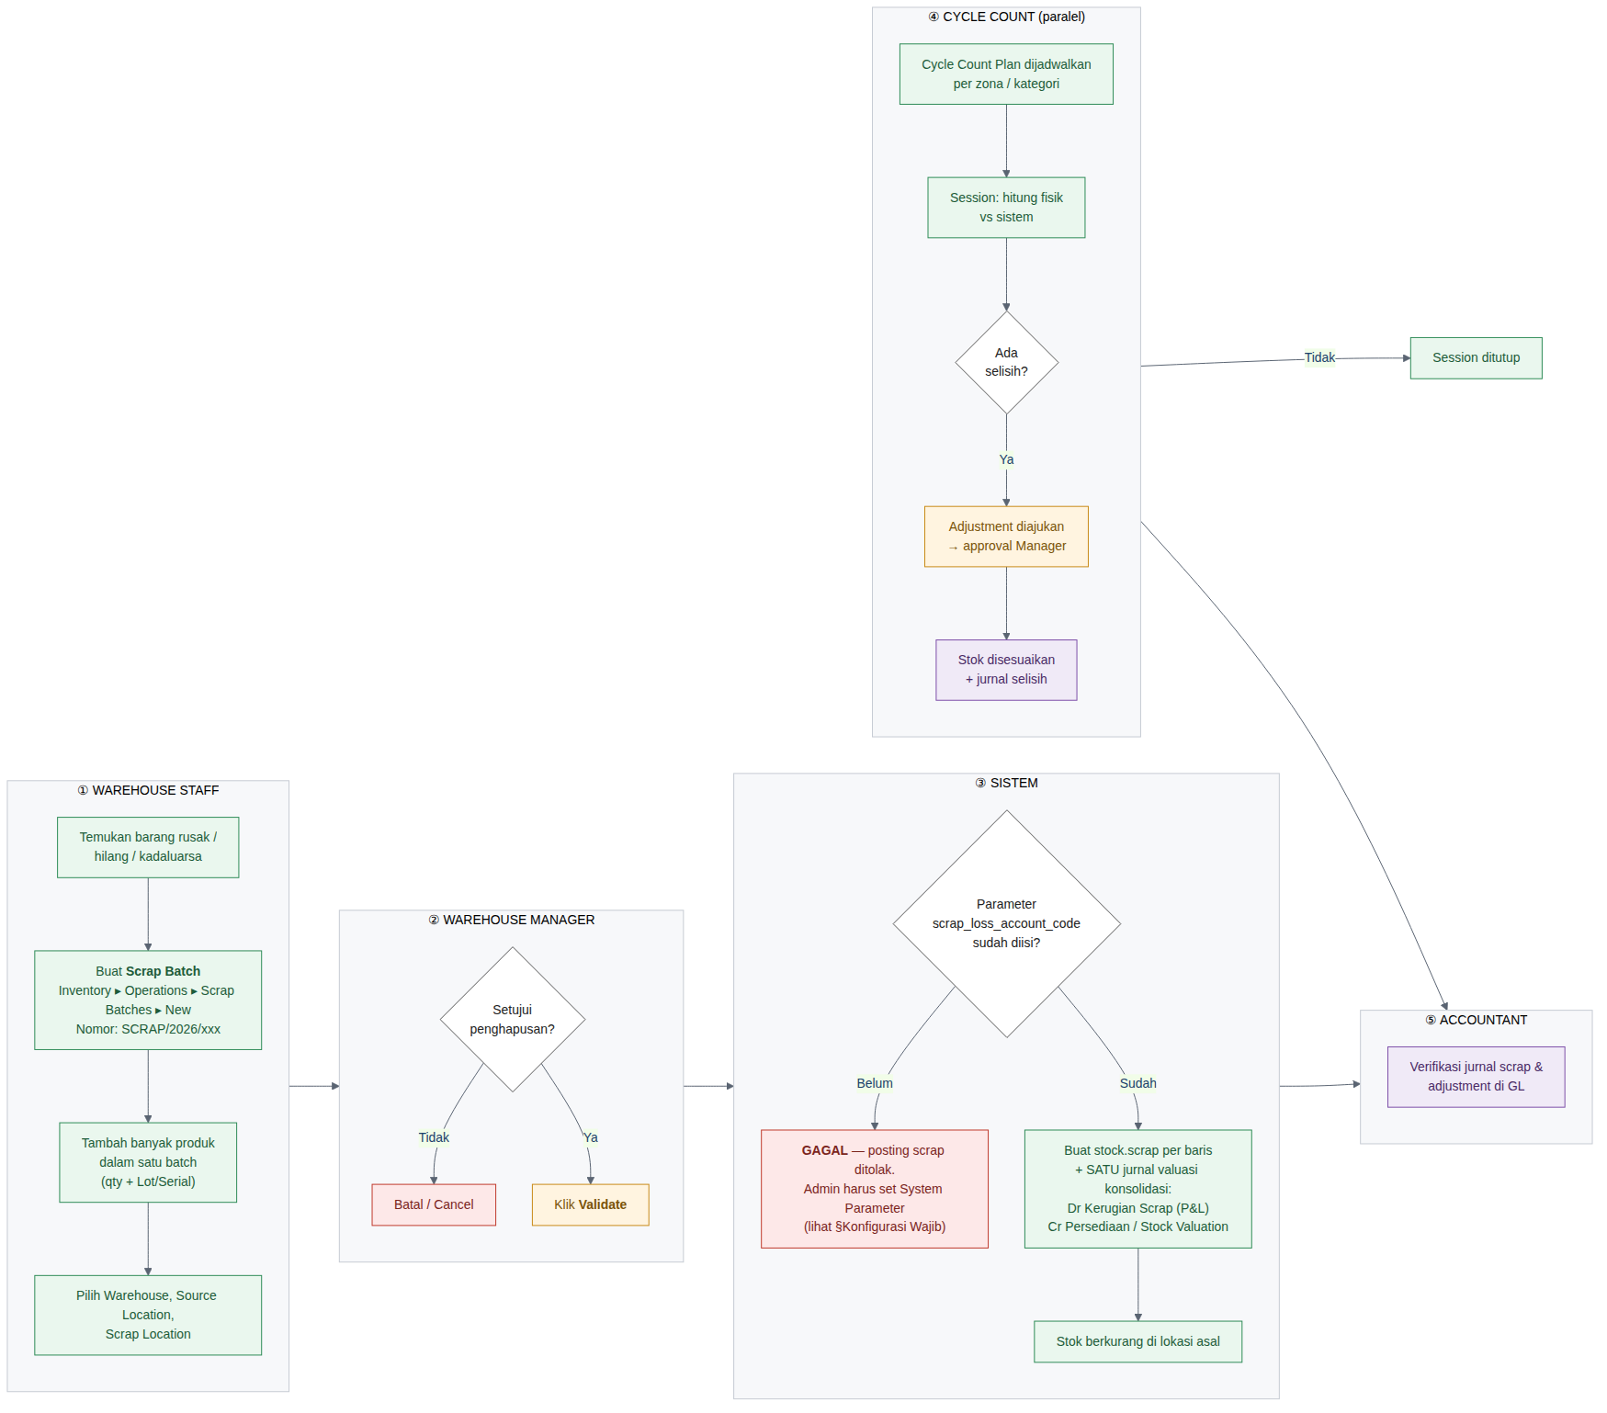
Gambar 8. Swimlane operasi gudang — Scrap Batch (berurutan) dan Cycle Count (berjalan paralel).

Scrap Batch — mengapa bukan Scrap standar Odoo
Odoo standar hanya bisa men-scrap satu produk per dokumen, dan tiap dokumen menghasilkan satu jurnal valuasi. Bagi Levi's yang menghapus puluhan SKU sekaligus, ini menghasilkan puluhan jurnal yang sulit ditelusuri. Scrap Batch (SCRAP/2026/xxx) memungkinkan banyak produk dalam satu dokumen, dan membentuk satu jurnal valuasi konsolidasi.
Akun | Debit | Kredit
Kerugian Scrap (P&L) | xxx | —
Persediaan / Stock Valuation | — | xxx
CATATAN — Sudah dikonfigurasi
Akun "Kerugian Scrap" diambil dari parameter custom_levis_localization.scrap_loss_account_code, yang kini terisi 7218000001 — Inventory write-off. Scrap Batch sudah dapat divalidasi dan jurnalnya terbentuk: Dr 7218000001 / Cr akun persediaan kategori terkait.

Cycle Count
Stok opname berkala berbasis rencana (per zona / kategori / frekuensi). Setiap sesi menghasilkan perbandingan hitungan fisik vs sistem. Selisih tidak langsung menyesuaikan stok — harus melalui Adjustment yang disetujui Warehouse Manager, sehingga tercipta jejak audit.

5.7 Aktiva Tetap
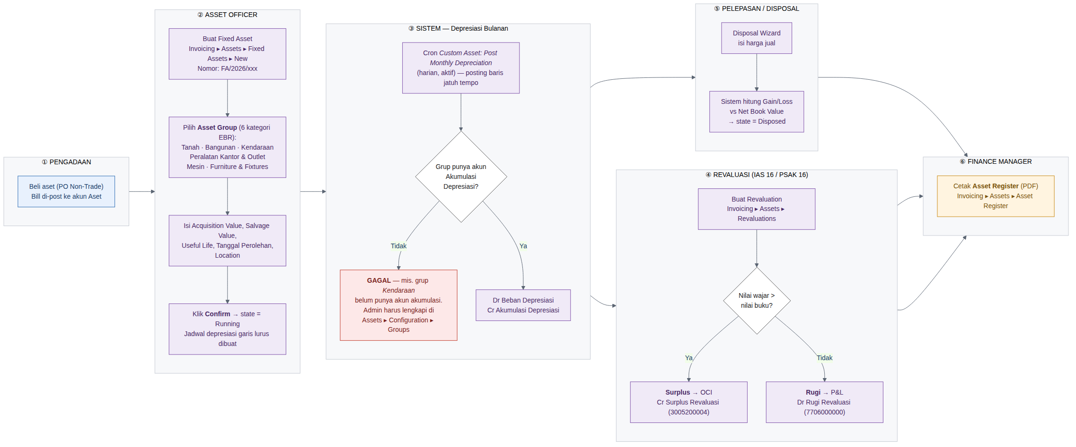
Gambar 9. Swimlane siklus hidup aktiva tetap — dari perolehan, depresiasi bulanan, revaluasi PSAK 16, sampai pelepasan.

Enam kategori aset EBR
Asset Group | Keterangan
Land (Tanah) | Tidak disusutkan.
Building & Improvements | Bangunan dan renovasi outlet.
Vehicles (Kendaraan) | ✅ Akumulasi depresiasi 1205202000, beban 7204102000.
Office & Outlet Equipment | Peralatan kantor dan toko.
Machinery (Mesin) | —
Furniture & Fixtures | Perabot dan display toko.

Dampak jurnal
Akun | Debit | Kredit
Depresiasi bulanan (otomatis via cron)
Beban Depresiasi | xxx | —
Akumulasi Depresiasi | — | xxx
Revaluasi — surplus (nilai wajar > nilai buku)
Aset (nilai perolehan) | xxx | —
Surplus Revaluasi — OCI 3005200004 | — | xxx
Revaluasi — rugi (nilai wajar < nilai buku)
Rugi Revaluasi — P&L 7706000000 | xxx | —
Aset (nilai perolehan) | — | xxx
Akun lain yang di-seed: Pendapatan Revaluasi (P&L) 8300000004, Saldo Laba 3006100001.

5.8 Perpajakan: PPN & PPh
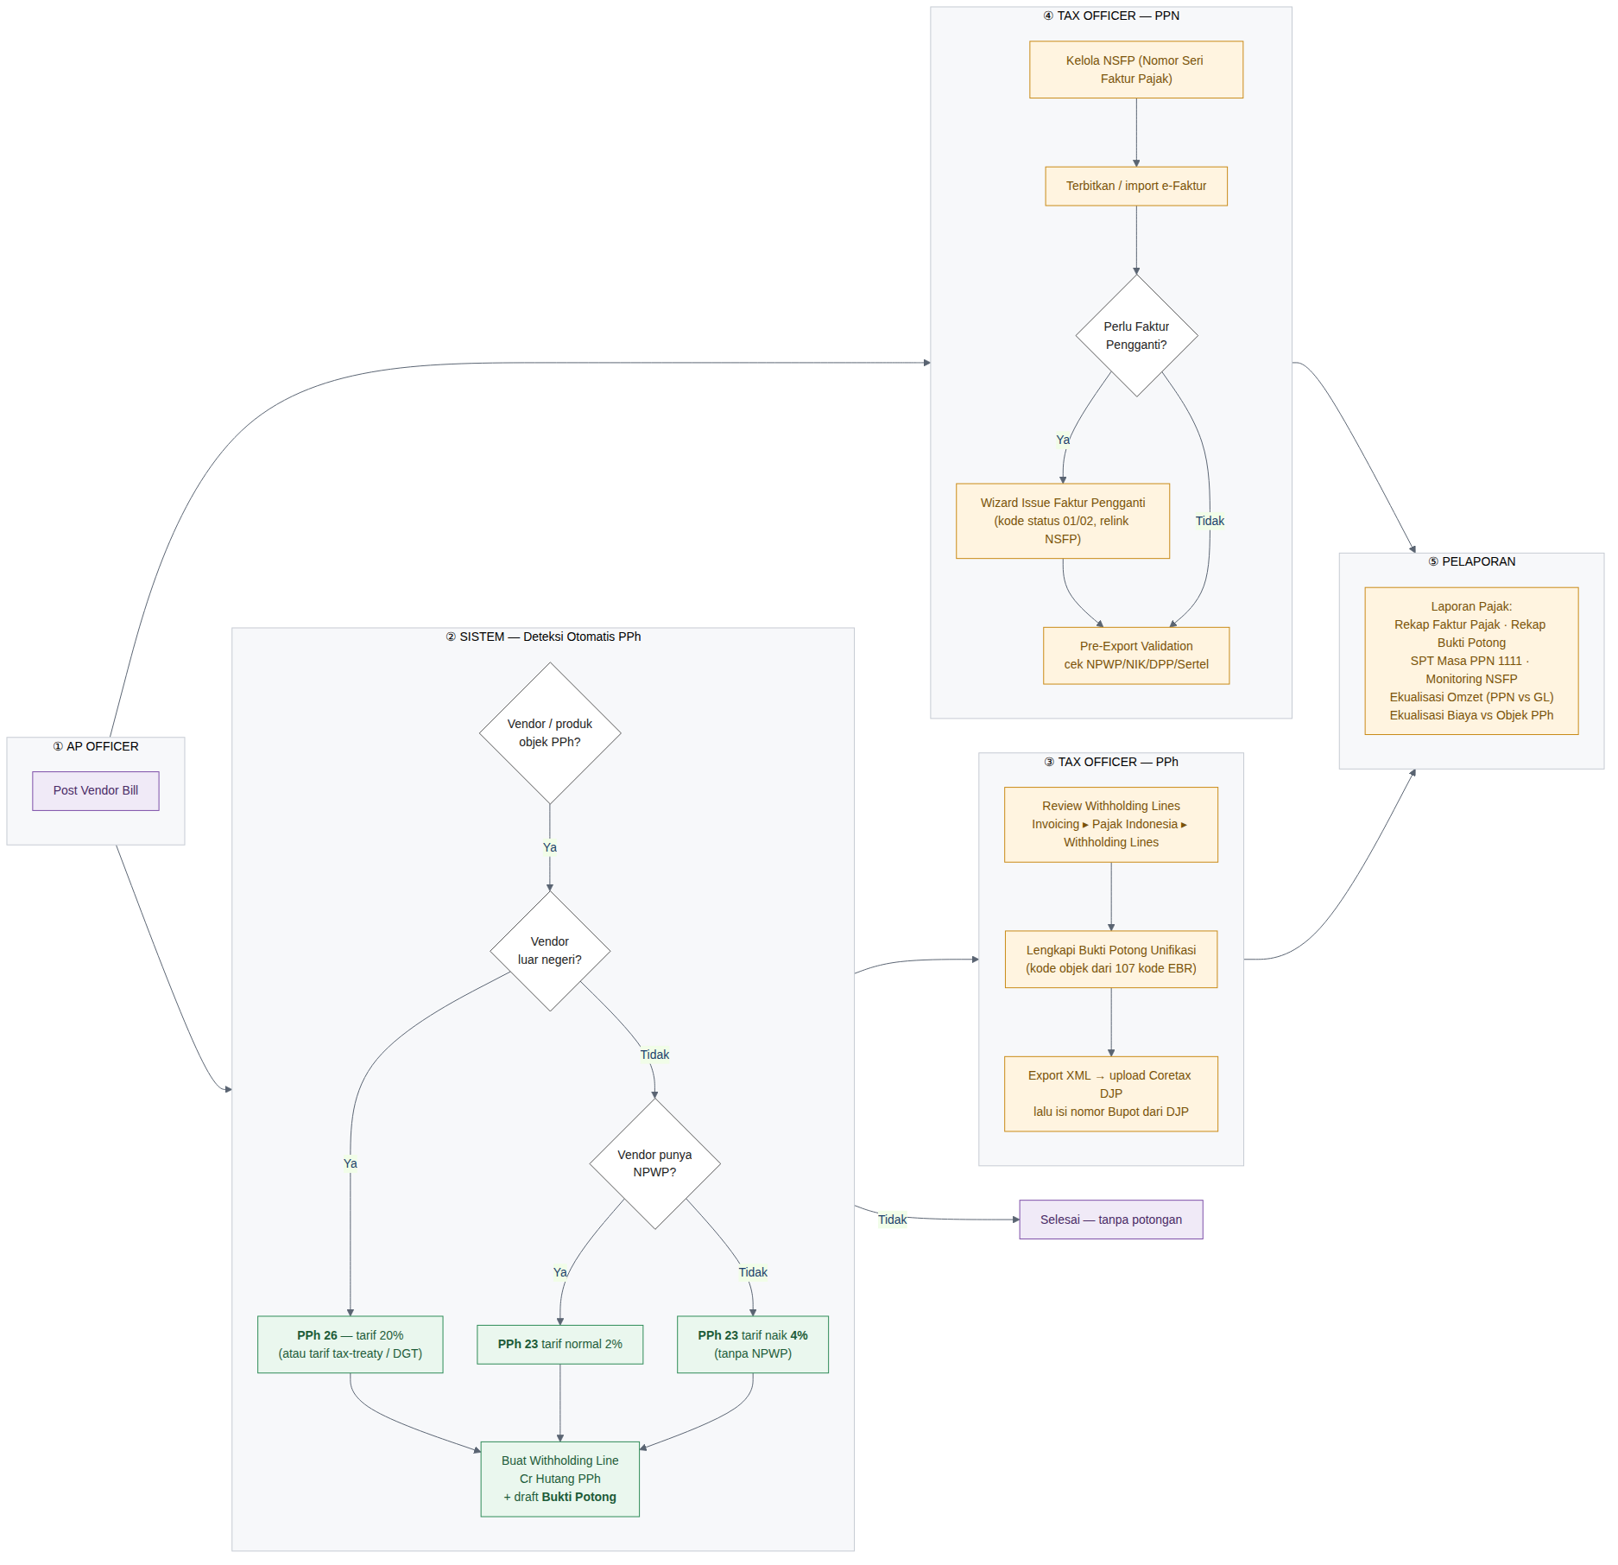
Gambar 10. Swimlane perpajakan. Cabang atas: deteksi otomatis PPh saat Bill di-post. Cabang bawah: pengelolaan PPN / e-Faktur.

Deteksi PPh otomatis
Saat Vendor Bill di-post, sistem memeriksa vendor dan produk terhadap 107 kode objek pajak EBR yang sudah dimuat, lalu menerapkan aturan:
Kondisi Vendor | Jenis PPh | Tarif yang Diterapkan
Dalam negeri, ber-NPWP | PPh 23 | Tarif normal (mis. 2%)
Dalam negeri, tanpa NPWP | PPh 23 | Naik 2× menjadi 4% — otomatis
Luar negeri | PPh 26 | 20%, atau tarif tax treaty / DGT bila tersedia
Objek final | PPh 4(2) | Sesuai kode objek
Setiap pemotongan menghasilkan Withholding Line dan draft Bukti Potong yang siap dilengkapi Tax Officer.

Kode objek pajak yang termuat
Jenis | Jumlah Kode | Catatan
PPh 23 | 70 | —
PPh 26 | 26 | Termasuk baris tax treaty/DGT dengan tarif fleksibel (diisi per transaksi).
PPh 4(2) | 10 | Final.
PPh 21 | 1 | Tarif fleksibel.
Total | 107 | PPh 22 dan PPh 15 belum dimuat — lihat Bab 10.

5.9 Penutupan Periode
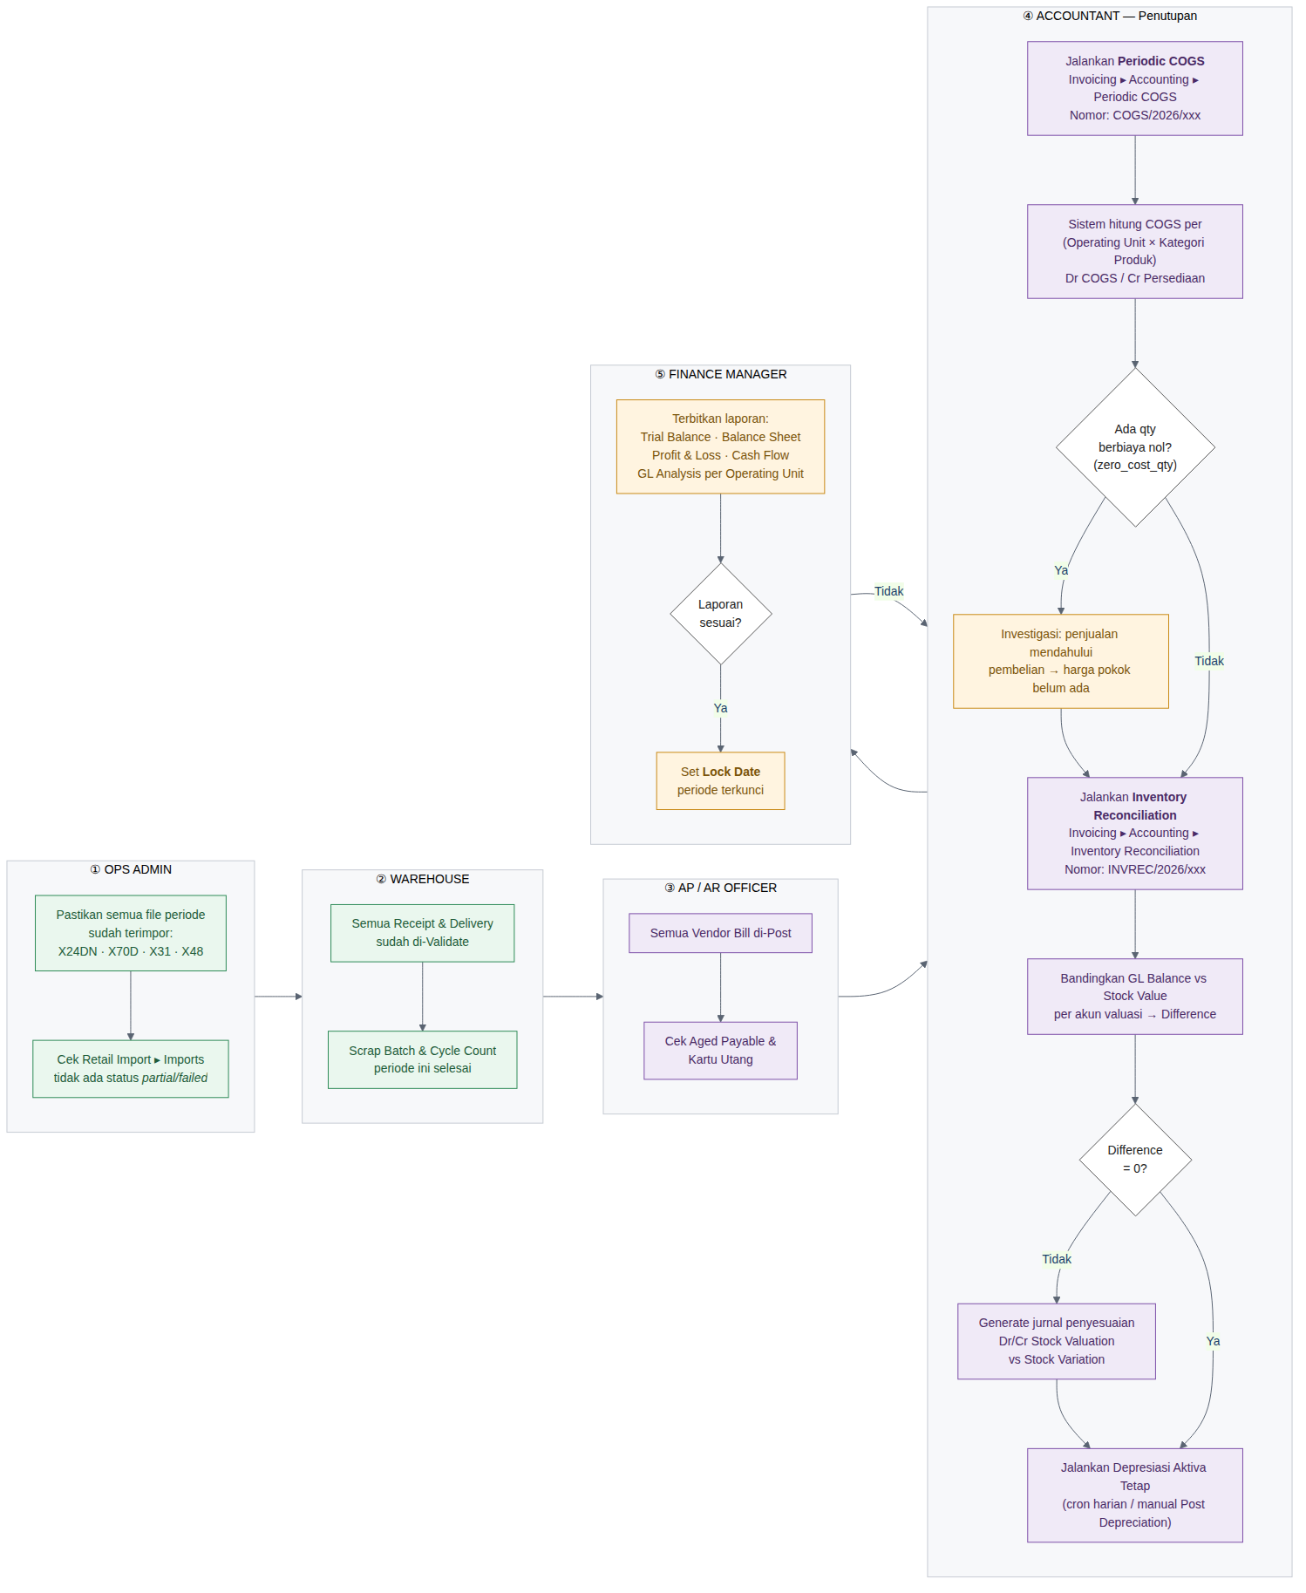
Gambar 11. Swimlane penutupan periode bulanan — urutan wajib dari validasi data operasional sampai penguncian periode.

Periodic COGS — mengapa diperlukan
PERHATIAN — Konteks penting
Data penjualan toko diimpor lebih dulu daripada data pembelian tercatat di Odoo. Akibatnya, banyak barang terjual saat harga pokoknya belum ada di sistem — Odoo menilai barang itu berbiaya nol. Odoo 19 juga tidak lagi memiliki mekanisme FIFO vacuum yang dulu memperbaiki nilai ini secara retroaktif. Karena itu COGS dihitung secara periodik lewat dokumen COGS/2026/xxx, per kombinasi (Operating Unit × Kategori Produk).
Akun | Debit | Kredit
Harga Pokok Penjualan (COGS) — per kategori | xxx | —
Persediaan / Stock Valuation | — | xxx
Field zero_cost_qty pada dokumen COGS Run menunjukkan kuantitas yang masih berbiaya nol — angka ini harus diinvestigasi sebelum periode ditutup.

Inventory Reconciliation
Membandingkan saldo GL akun persediaan dengan nilai stok riil per akun valuasi, lalu membentuk jurnal penyesuaian ke akun Stock Variation. Wajib dijalankan bila mode Periodik aktif; disarankan tetap dijalankan sebagai kontrol meskipun mode Perpetual aktif.
INFO — Scheduled Action tersedia (nonaktif)
Cron "Levi's: Periodic Inventory Reconciliation (draft)" berjalan bulanan dan hanya membuat dokumen draft — tidak pernah memposting. Saat ini nonaktif; aktifkan bila ingin dokumen disiapkan otomatis setiap awal bulan.

6. Siklus Hidup Status Dokumen
Document state machines — status apa saja yang mungkin, dan aksi apa yang memindahkannya
Warna pada diagram: biru = status awal · kuning = status antara · hijau = status akhir yang sehat · merah = pembatalan.
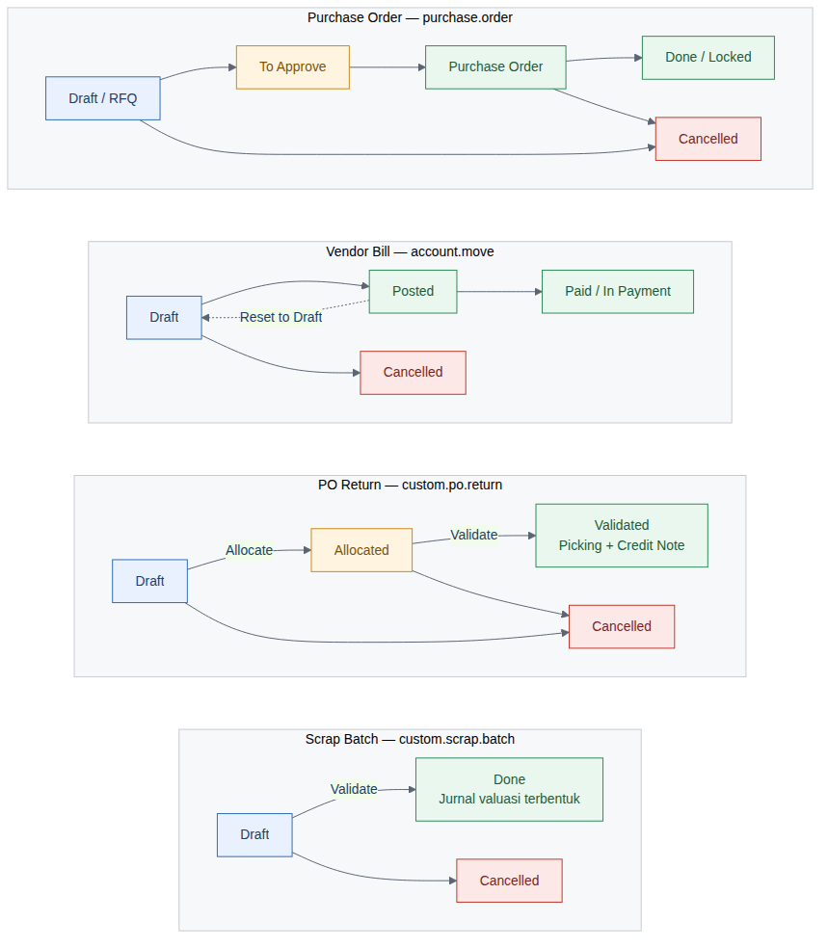
Gambar 12. Status dokumen pengadaan & gudang: Purchase Order, Vendor Bill, PO Return, Scrap Batch.
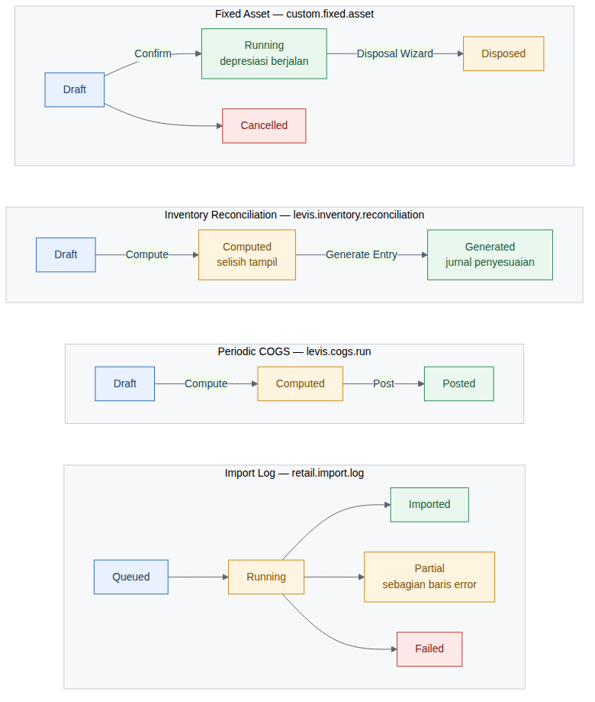
Gambar 13. Status dokumen akuntansi & integrasi: Fixed Asset, Inventory Reconciliation, Periodic COGS, Import Log.

7. Katalog Fitur per Modul
Feature catalogue — rincian setiap modul kustom

7.1 custom_levis_localization — v19.0.1.18.0
Modul inti. Berisi 14 fitur yang seluruhnya khas kebutuhan EBR:
# | Fitur | Menu / Lokasi | Ringkasan
1 | HS Code pada produk | Form Produk | Field HS Code untuk keperluan kepabeanan.
2 | Indeks katalog | — | Indeks database tambahan agar katalog ratusan ribu varian tetap responsif.
3 | Kontrol over-receipt | Receipt ▸ Validate | Menolak penerimaan melebihi kuantitas PO.
4 | Baris receipt wajib dari PO | Receipt | Menolak baris yang tidak terkait PO.
5 | Jurnal Goods Receipt | Otomatis | Mode perpetual/periodik via parameter suppress_gr_journal.
6 | Inventory Reconciliation | Invoicing ▸ Accounting ▸ Inventory Reconciliation | Menyelaraskan saldo GL persediaan dengan nilai stok. Dok: INVREC/2026/xxx.
7 | Trade / Non-Trade | Form PO + Invoicing ▸ Configuration ▸ Trade / Non-Trade Accounts | Pemisahan stream pembelian: penomoran, akun hutang, akun GR/IR, akun beban.
8 | Operating Unit | Warehouse & Company | Dimensi analitik per toko; jurnal pembelian & kas per toko.
9 | Payment Voucher & Receipt | Payment ▸ Print | PDF bertanda tangan, dengan nominal terbilang Bahasa Indonesia.
10 | Journal Billing PDF | Journal Entry ▸ Print | Cetakan jurnal untuk lampiran.
11 | Admin Fee & MDR/BIN | Register Payment + Invoicing ▸ Configuration ▸ Card BIN / MDR | Biaya administrasi multi-COA saat pembayaran; netting MDR kartu berdasarkan rentang BIN.
12 | Scrap Batch | Inventory ▸ Operations ▸ Scrap Batches | Banyak produk, satu jurnal. Dok: SCRAP/2026/xxx.
13 | Periodic COGS | Invoicing ▸ Accounting ▸ Periodic COGS | COGS per (OU × Kategori). Dok: COGS/2026/xxx.
14 | Master Bank Indonesia | Form Bank | Field Kode BI (unik) + 181 bank ter-seed.

7.2 custom_retail_import — v19.0.0.16.0

Tiga jalur masuk data
Transport | Menu | Cara Kerja
Upload Manual | Retail Import ▸ Import Data | Wizard: pilih Profile → unggah berkas → Preview (dry-run) → Import.
SFTP / Local Drop | Retail Import ▸ Configuration ▸ Import Feeds | Cron memindai folder sesuai pola nama berkas, urut prioritas (X24 → X70D → X31).
Mailbox IMAP | Retail Import ▸ Configuration ▸ Mailboxes | Menarik lampiran dari INBOX, mencadangkan, lalu menaruhnya di folder drop.
PENTING — Aturan operasional mailbox
Record Mailbox harus aktif di SATU basis data saja. Cron berjalan per-DB; dua DB yang memantau INBOX yang sama akan saling menghapus pesan.

Status log impor
Status | Arti & Tindakan
Queued | Menunggu antrean queue_job.
Running | Sedang diproses. Berkas besar (X101) dapat memakan ± 30 menit.
Imported | Sukses penuh. Tidak ada tindakan.
Partial | Sebagian baris gagal. Wajib ditindaklanjuti — buka log, lihat baris ber-status error.
Failed | Gagal total. Periksa format berkas dan Column Map pada Profile.

7.3 custom_po_return — v19.0.0.1.0
Sudah diuraikan pada §5.5. Ringkasan teknis:
- Menu: Purchase ▸ Orders ▸ PO Returns · Penomoran: RTV/2026/xxx
- Hak akses: Purchase / User (buat & ubah), Purchase / Manager (hapus). Ada record rule multi-company.
- Keluaran: Return Picking (stok) + Vendor Credit Note draft (dikelompokkan per Bill asal).
- Tautan: PO menampilkan tombol pintas jumlah retur; baris PO menyimpan kuantitas returned dan returnable.

7.4 custom_accounting_asset + custom_levis_asset_accounts
- Menu: Invoicing ▸ Assets → Fixed Assets · Post Depreciation · Revaluations · Asset Register · Configuration (Groups, Locations)
- Metode depresiasi: garis lurus (straight-line).
- Scheduled Action: "Custom Asset: Post Monthly Depreciation" — interval harian, aktif, memposting seluruh baris depresiasi yang sudah jatuh tempo.
- Wizard: Disposal (hitung gain/loss vs nilai buku) · Revaluation · Asset Register (cetak PDF).
- Hak akses: Asset User, Asset Manager.

7.5 custom_accounting_reports — v19.0.0.3.0
Seluruh laporan berbagi satu mesin (custom.report.engine) dan pola yang sama: wizard parameter → View (layar) / Print PDF / Export Excel.
Kelompok | Laporan
Laporan Keuangan Inti | Trial Balance · General Ledger · Balance Sheet · Profit & Loss · Cash Flow · GL Analysis (pivot) · Day Book · Cash Book · Bank Book · Journal Audit
Hutang & Piutang | Aged Payable · Aged Receivable · Partner Ledger · Kartu Utang · Kartu Piutang · Uang Muka / DP
Laporan Pajak  17 laporan | Tax Report (PPN/PPh) · Rekap Faktur Pajak · Rekap Bukti Potong PPh · SPT Masa PPN 1111 · Rekap PPh Pemotongan · Monitoring NSFP · Data Quality NPWP/NIK · Laporan DPP Nilai Lain · Daftar Faktur Pengganti · Ekualisasi Omzet (PPN vs GL) · Ekualisasi Biaya vs Objek PPh · Monitoring Submission Coretax · Usage Meter Pajakku · Rekonsiliasi PPh · Monitoring Angsuran PPh 25 · Jejak Audit Pajak
Menu: Invoicing ▸ Reporting ▸ Reports · Laporan pajak di submenu … ▸ Laporan Pajak
Hak akses: Custom Reports / User dan Custom Reports / Administrator.

7.6 Modul Perpajakan & Kepatuhan
Modul | Menu | Fungsi
custom_tax_id | Invoicing ▸ Pajak Indonesia | Withholding Rules · PPh Categories · Withholding Lines · Issue Faktur Pengganti · Pre-Export Validation.
custom_coretax | Custom ▸ Coretax | Bukti Potong · Faktur Pajak Belum Lengkap · NSFP · e-Faktur XML.
custom_coretax_bupot | Invoicing ▸ Bupot Unifikasi | Bukti Potong Unifikasi + export XML skema Coretax DJP.
custom_pdp_audit | — | Audit log append-only ter-hash chain (SHA256) untuk setiap aksi akuntansi. Kepatuhan UU 27/2022.

7.7 Modul Pendukung
Modul | Fungsi Ringkas
custom_approval_engine | Matriks otorisasi bertingkat untuk PO. Mendukung delegasi, out-of-office, dan eskalasi SLA. Menu: Approvals.
custom_wms_putaway | Aturan putaway bertingkat untuk DC — menentukan lokasi simpan otomatis saat barang masuk.
custom_wms_cycle_count | Rencana & sesi stok opname berkala, dengan alur persetujuan selisih.
custom_product_barcode | Banyak GTIN per varian + resolver barcode yang dipakai seluruh pencocokan SKU dari berkas X.
custom_pos_id | QRIS, pembulatan rupiah, e-receipt WhatsApp/SMS.
custom_accounting_full | CoA PSAK, konsolidasi, dimensi cabang, blokir referensi Vendor Bill ganda (dinaikkan dari peringatan menjadi error).

8. Konfigurasi Sistem
Nilai aktual pada basis data acuan prd_levis_begbal

8.1 Parameter Sistem (Feature Flags)
Settings ▸ Technical ▸ System Parameters
Parameter | Nilai | Dampak
Retail Import — posting
retail_import.x24_post_enabled | 1 | X24DN diposting sebagai POS Order + jurnal. Aktif.
retail_import.x24_close_sessions | 1 | Sesi POS ditutup per (toko × hari dagang), jurnal di-backdate.
retail_import.x24_decouple_payment | 1 | Penjualan diparkir di POS Suspense Clearing; diselesaikan oleh X70D.
retail_import.x24_discount_reclass | 1 | Diskon direklas dari data X24DN sendiri.
retail_import.x31_post_enabled | 0 | Nonaktif — benar, karena saling eksklusif dengan baris di atas.
retail_import.x48_post_enabled | 0 | Retur penjualan X48 belum diposting. Lihat Bab 10.
retail_import.x24_strict_product | 1 | SKU tak dikenal diparkir sebagai error, tidak dibuatkan produk baru.
Retail Import — pemetaan non-merchandise
retail_import.x24_np_category_id | 501 | Kategori produk untuk barang non-dagangan (paperbag, dsb.) → pendapatan masuk Miscellaneous.
retail_import.x24_np_goods_codes | TS1000382, TS1000418, … | Kode TS… yang sebenarnya barang, bukan jasa (mis. Fodable Cup, Levi's Pin, Patches).
Retail Import — teknis
retail_import.queue_channel | root.retail_import | Kanal queue_job untuk impor asinkron.
retail_import.line_detail_threshold | 20.000 | Ambang batas penyimpanan detail baris.
retail_import.max_log_lines | 500.000 | Batas jumlah baris log.
Lokalisasi Levi's
custom_levis_localization.suppress_gr_journal | 0 | Mode Perpetual — jurnal Goods Receipt terbentuk.
custom_levis_localization.scrap_loss_account_code | 7218000001 | ✅ Terisi — akun Inventory write-off. Scrap Batch dapat divalidasi.

8.2 Penomoran Dokumen (Sequences)
Dokumen | Format | Reset
Purchase Order — Trade | PO/T/EBR/2026/07/xxx | Bulanan
Purchase Order — Non-Trade | PO/NT/EBR/2026/07/xxx | Bulanan
Vendor Bill — Trade | BILL/T/EBR/2026/07/xxx | Bulanan
Vendor Bill — Non-Trade | BILL/NT/EBR/2026/07/xxx | Bulanan
Payment | 8282/2026/07/xxx (4 digit terakhir no. rekening) | Bulanan
PO Return (RTV) | RTV/2026/xxx | Tahunan
Scrap Batch | SCRAP/2026/xxx | Tahunan
Periodic COGS | COGS/2026/xxx | Tahunan
Inventory Reconciliation | INVREC/2026/xxx | Tahunan
Fixed Asset | FA/2026/xxx | Tahunan
Bukti Potong Unifikasi | BUP/2026/07/xxx | Bulanan
Recurring Journal | REC/2026/xxx | Tahunan

8.3 Daftar Jurnal
Tipe | Jumlah | Keterangan
Bank | 6 | BCA (masuk), BCA (keluar), BNI, BRI, Mandiri, Bank umum. Pemisahan in/out mengikuti kode EBR.
Cash | 22 | Petty Cash + 21 jurnal kas toko (Cash - OLS SES - <MALL>), masing-masing dengan akun kas 1102… sendiri.
Purchase | 23 | Pembelian (umum), Pembelian - EBR - HEAD OFFICE, + 21 jurnal pembelian per toko.
Sale | 1 | Penjualan.
General | 8 | GLJV General Journal · RIADJ Retail Import Adjustments · STJ Inventory Valuation · DEPRE Depreciation · EBRTB EBR TB Load · EXCH Exchange Difference · CABA Cash Basis Taxes · MISC Miscellaneous.

8.4 Tugas Terjadwal (Scheduled Actions)
Settings ▸ Technical ▸ Scheduled Actions
Nama | Interval | Status | Fungsi
Custom Asset: Post Monthly Depreciation | Harian | Nonaktif | ⚠ Depresiasi tidak berjalan otomatis. Sekali diaktifkan, cron ini langsung memposting seluruh baris yang sudah jatuh tempo — sebaiknya Finance posting manual dulu lewat Post Depreciation.
Retail Import: fetch mailboxes | Per jam | Aktif | Menarik lampiran dari IMAP. Saat ini tidak berefek karena record Mailbox nonaktif.
Retail Import: poll feeds | Per jam | Nonaktif | ⚠ Inilah saklar yang mengubah berkas di folder drop menjadi POS Order + jurnal. Harus diaktifkan saat go-live.
Levi's: Periodic Inventory Reconciliation (draft) | Bulanan | Nonaktif | Menyiapkan dokumen INVREC berstatus draft. Tidak pernah memposting.

9. Status Konfigurasi
Diverifikasi ulang terhadap basis data yang berjalan pada 13 Juli 2026 — bukan disalin dari catatan lama
INFO — Bagaimana bab ini disusun
Setiap item di bawah diperiksa langsung ke basis data, lalu yang bisa diperbaiki diperbaiki dan diuji end-to-end (dokumen dibuat, divalidasi, jurnalnya diperiksa, lalu di-rollback). Dua klaim pada catatan tindak lanjut lama ternyata keliru — dikoreksi di sini.
# | Item | Status | Keterangan
1 | GR/IR Clearing — Trade | SUDAH BENAR | Catatan lama keliru. Seluruh kategori dagangan sudah teresolusi ke akun GR/IR yang tepat dan bertipe liability_current: 2103109121 textile · …122 footwear · …123 accessories · …124 miscellaneous.  Baris Trade pada tabel Trade/Non-Trade memang kosong — dan memang seharusnya begitu. Mengisinya justru akan menimpa pemetaan per-kategori. Tidak ada tindakan.
2 | Akun Kerugian Scrap | SELESAI | Parameter scrap_loss_account_code diisi 7218000001 — Inventory write-off.  Terverifikasi: Scrap Batch tervalidasi, jurnal terbentuk Dr 7218000001 / Cr akun persediaan kategori.
3 | Tabel Card BIN / MDR | MENUNGGU DATA | Masih 0 baris. Tidak dapat diisi tanpa data asli dari Finance: skema kartu, rentang BIN, bank acquirer (Kode BI), tarif MDR, akun beban MDR, masa berlaku.  Loader sudah disiapkan dan akan memvalidasi rentang BIN yang tumpang tindih sebelum menulis.
4 | Akumulasi Depresiasi — Vehicles | SELESAI | Sebabnya bukan yang dicatat. Akun 1205202000 ada di Chart of Accounts — hanya pemetaannya pada grup aset yang kosong. Sudah dipetakan.
4b | Jurnal Depresiasi — semua grup aset  gap baru | SELESAI | Tidak ada di daftar lama. Ditemukan saat memverifikasi item 4: tidak satu pun dari 6 grup aset memiliki jurnal depresiasi, sehingga Confirm aset gagal untuk semua kategori — bukan hanya Vehicles.  Seluruh grup ber-depresiasi kini memakai jurnal DEPRE. Land dilewati (tanah tidak disusutkan).  Terverifikasi: aset Vehicles ter-confirm, depresiasi terposting Dr 7204102000 / Cr 1205202000.
5 | Pemetaan COA biaya audit | PERLU ARAHAN | Terlalu kabur untuk ditindak. Finance perlu menyebutkan: biaya audit dibebankan ke akun mana, dan lewat produk/kategori apa ia masuk ke Vendor Bill.
6 | Saklar go-live impor | SENGAJA DITUNDA | Lihat tabel di bawah — tidak disentuh atas keputusan sadar, bukan karena terlupa.

9.1 Saklar yang Sengaja Belum Diaktifkan
Saklar | Status | Alasan menunda
Cron Retail Import: poll SFTP feeds | Nonaktif | Mengaktifkannya mulai memposting jurnal ke buku besar. Ini keputusan go-live, bukan keputusan teknis.
retail_import.x48_post_enabled | 0 | Ada bug yang belum diperbaiki: refund X48 di-tender ke metode CASH toko dan nilainya mendarat di akun Cash Difference alih-alih mengurangi kas. Mengaktifkannya sekarang akan mengotori GL.
retail_import.x31_post_enabled | 0 | Benar demikian. Saling eksklusif dengan x24_discount_reclass = 1 yang aktif. Mengaktifkan keduanya menggelembungkan Gross Sales dua kali.
Cron Custom Asset: Post Monthly Depreciation | Nonaktif | Sekali aktif, ia langsung memposting seluruh baris depresiasi yang sudah jatuh tempo — bisa banyak sekaligus dan sulit ditarik. Finance sebaiknya posting manual dulu lewat Post Depreciation.  Konsekuensi saat ini: depresiasi tidak berjalan otomatis dan harus diposting manual tiap bulan.

10. Batasan, Risiko & Catatan Teknis
Known limitations — hal-hal yang perlu diketahui sebelum go-live

10.1 Batasan Fungsional
Area | Batasan
Retur penjualan (X48) | Parameter x48_post_enabled masih 0. Selain itu, terdapat cacat yang belum diperbaiki: refund X48 di-tender ke metode CASH toko, dan nilai refund mendarat di akun Cash Difference alih-alih mengurangi kas. Harus diperbaiki sebelum diaktifkan.
Rekonsiliasi X70T | Belum dapat diverifikasi — berkas contoh dari EBR masih kosong.
Export GL EBR | Export GL 2026 dari EBR bersifat satu sisi (tiap baris hanya satu leg, dan <5% membawa Document No). Akibatnya voucher tidak dapat diseimbangkan otomatis. Diperlukan export dua sisi dari pihak EBR.
PPh 22 & PPh 15 | Belum termuat dalam 107 kode objek pajak. Perlu ditambahkan bila EBR memiliki transaksi kedua jenis ini.
Penjualan berbiaya nol | Penjualan yang terjadi sebelum pembelian tercatat akan tetap bernilai COGS = 0 sampai Periodic COGS dijalankan. Odoo 19 tidak lagi memiliki FIFO vacuum retroaktif.

10.2 Risiko Operasional
Risiko | Mitigasi
Diskon terhitung dua kali | Jangan pernah mengaktifkan x24_discount_reclass dan x31_post_enabled bersamaan. Jadikan ini bagian dari checklist perubahan parameter.
Mailbox aktif di lebih dari satu DB | Pastikan record retail.import.mailbox hanya aktif di satu basis data produksi.
Perubahan parameter tanpa kontrol | Batasi akses Settings ▸ Technical ▸ System Parameters ke System Administrator; wajibkan persetujuan Finance Manager.
Impor ganda | Tertangani otomatis oleh hash SHA256 — berkas identik tidak akan diposting dua kali. Namun berkas dengan isi sama tapi hash berbeda (mis. di-re-save) tetap dapat lolos. Selalu gunakan Preview lebih dulu.

10.3 Catatan Teknis
- Tipe akun GR/IR harus Current Liability, bukan Payable — tipe Payable memicu aturan due date Odoo dan merusak posting Bill.
- account.code bersifat company-dependent pada Odoo 19. Membaca kode akun tanpa konteks perusahaan yang benar akan menghasilkan kolom Code kosong pada laporan.
- Constraint bin_range_order pada tabel MDR/BIN tidak aktif di database — Odoo 19 mengabaikan deklarasi _sql_constraints gaya lama secara diam-diam. Validasi rentang BIN harus dilakukan manual saat pengisian.
- Modul custom_retail_pos_offline disebut dalam paket industri retail dan dokumen FSD sebelumnya, namun modul ini tidak ada di dalam basis kode. Perlu dikonfirmasi: dibangun, atau dikeluarkan dari cakupan.

11. Lampiran
Appendix

11.1 Daftar Operating Unit
# | Operating Unit | # | Operating Unit
1 | EBR - HEAD OFFICE | 12 | OLS SES - MALL OF INDONESIA
2 | OLS SES - AEON BSD CITY | 13 | OLS SES - METROPOLITAN MALL BEKASI
3 | OLS SES - BANDUNG INDAH PLAZA | 14 | OLS SES - PAKUWON MALL SURABAYA
4 | OLS SES - CENTRAL PARK | 15 | OLS SES - PARIS VAN JAVA
5 | OLS SES - GALAXY MALL 3 | 16 | OLS SES - PLAZA SENAYAN
6 | OLS SES - GANDARIA CITY | 17 | OLS SES - PONDOK INDAH MALL 1
7 | OLS SES - GRAND INDONESIA | 18 | OLS SES - PONDOK INDAH MALL 2
8 | OLS SES - GRAND METROPOLITAN BEKASI | 19 | OLS SES - SENAYAN CITY
9 | OLS SES - KELAPA GADING MALL | 20 | OLS SES - SUMMARECON MALL BANDUNG
10 | OLS SES - LOTTE SHOPPING AVENUE | 21 | OLS SES - TRANS STUDIO CIBUBUR
11 | OLS SES - TRANS STUDIO MALL BANDUNG | 22 | OLS SES - TUNJUNGAN PLAZA 3
Catatan: terdapat pula jurnal untuk PACIFIC PLACE MALL dan PASKAL BANDUNG yang Operating Unit-nya sudah dinonaktifkan (toko tutup / belum aktif).

11.2 Akun Kunci
Kode | Nama / Fungsi
2103100001 | Hutang Dagang (Trade Payable)
2103300001 | Hutang Non-Dagang (Non-Trade Payable)
2103300008 | GR/IR Clearing — Non-Trade
2103109121 | GR/IR Clearing — Trade · textile
2103109122 | GR/IR Clearing — Trade · footwear
2103109123 | GR/IR Clearing — Trade · accessories
2103109124 | GR/IR Clearing — Trade · miscellaneous
7218000001 | Inventory write-off — akun kerugian Scrap Batch
1205202000 | Akumulasi Depresiasi — Vehicles
7204102000 | Beban Depresiasi — Vehicles
1102… | Kas per toko (satu akun per Operating Unit)
3005200004 | Surplus Revaluasi — OCI
7706000000 | Rugi Revaluasi — P&L
8300000004 | Pendapatan Revaluasi — P&L
3006100001 | Saldo Laba (Retained Earnings)
9990000001 / 9990000002 | Selisih pembulatan rupiah POS — untung / rugi

11.3 Indeks Gambar
Gambar | Judul
1 | Arsitektur solusi Levi's
2 | Peta peran pengguna
3 | Aliran dimensi Operating Unit
4 | Swimlane Retail Sales-to-Cash
5 | Swimlane Procure-to-Pay Trade
6 | Swimlane Procure-to-Pay Non-Trade
7 | Swimlane Retur Pembelian (RTV)
8 | Swimlane operasi gudang
9 | Swimlane siklus hidup aktiva tetap
10 | Swimlane perpajakan
11 | Swimlane penutupan periode
12 | Status dokumen pengadaan & gudang
13 | Status dokumen akuntansi & integrasi
Functional Document — Levi's / EBR Odoo 19 · Versi 1.0 · 13 Juli 2026 · Status: For Review
Dokumen ini disusun berdasarkan kode sumber dan konfigurasi aktual basis data prd_levis_begbal.

